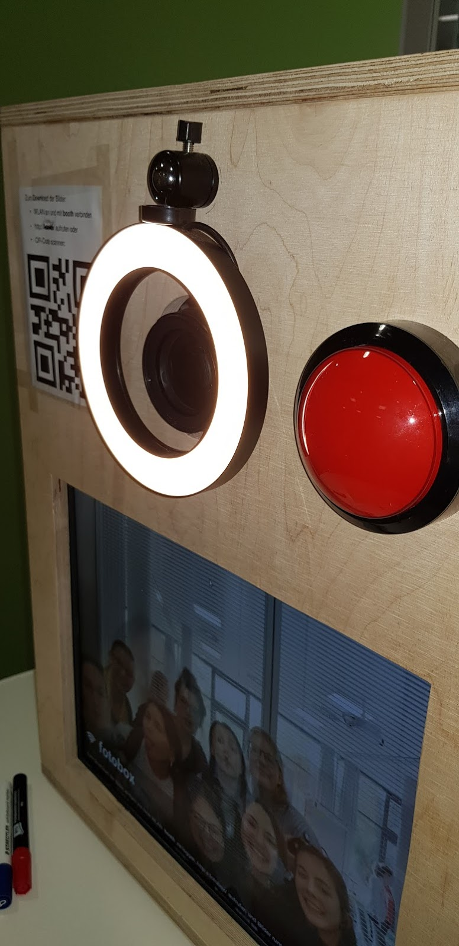
Auf dem Barcamp Erfurt 2019 wurde von Martin Fache eine Session mit dem Thema „Photo-Booth“ angeboten. Dort hat Martin seine selbstgebaute Fotobox präsentiert und die Teilnehmer in das Gehäuse und die Software schauen lassen. Spontan haben sich mehrere TeilnehmerInnen entschlossen, auch eine Fotobox zu bauen – und organisieren sich im Bytespeicher und Makerspace.
Die Fotobox besteht aus einem Holzkasten mit einem Display, z.B. einem LCD eines Laptops. Durch eine Öffnung ist das Objektiv der Kamera, einer alten Spiegelreflex zu sehen. Martin hat an seiner Box einen großen „Buzzer“ aka Grobhandtaster angebracht, der den Selbstauslöser startet. Für eine bessere Beleuchtung befindet sich um das Objektiv ein Belichtungsring. Als Bonus-Feature kann die Bildergalerie direkt per WLAN aufgerufen werden. Die Software läuft entweder auf einem Thinclient oder auf einem Raspberry Pi.
Die AG „Fotobox“ hat sich dazu mehrmals im Bytespeicher getroffen und zunächst die weiteren Schritte besprochen, insbesondere welches Material gemeinsam beschafft und welche Software-Elemente umgeschrieben werden sollen. Ziel war es individuelle, aber gemeinsam organisierte Fotoboxen zu erstellen. Im Vordergrund steht dabei auch ein nachhaltiger Aspekt, indem möglichst alte ausgediente Hardware-Elemente für die Fotobox eine neue Verwendung finden. Aus diesem Grund ist die AG „Fotobox“ auch immer auf der Suche nach alten Bildschirmen, Tastaturen, Kameras aber auch Holz für die Verkleidung. Interessierte können gerne an der AG „Fotobox“ teilnehmen. Bald werden wir die ersten Ergebnisse im Bytespeicher präsentieren.
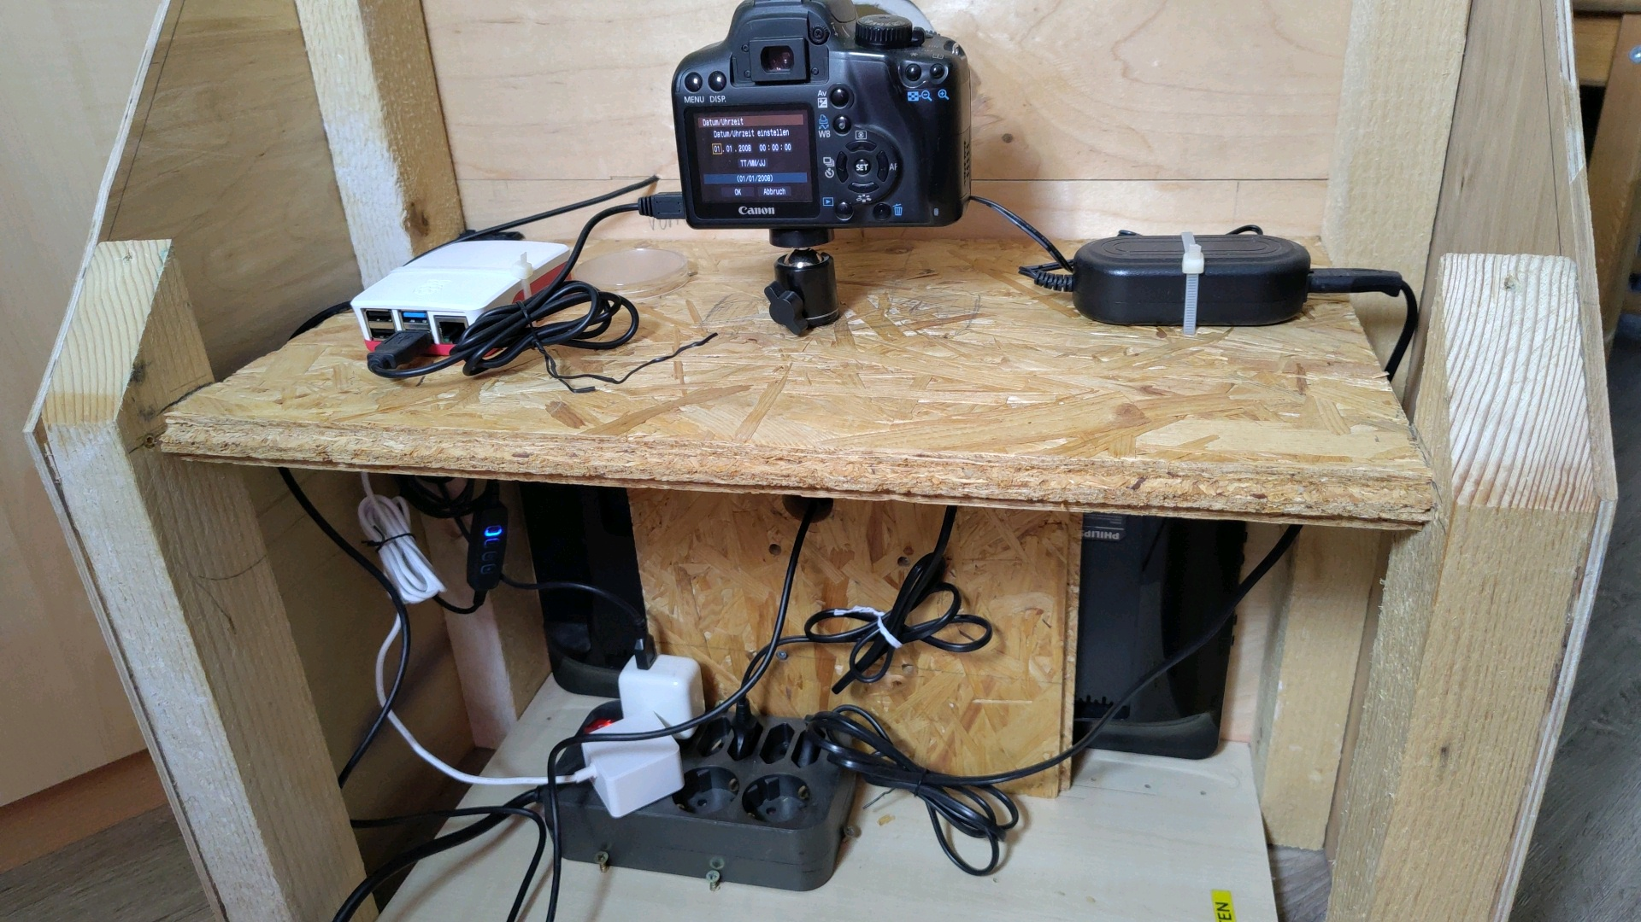
Es sind letztlich zwei Fotoboxen entstanden. Eine Fotobox steht im Bytespeicher zur Verfügung. Die Fotobox besteht aus einer massiven Holzbox, einem Raspberry Pi, einem fest eingebauten LCD, einer Canon Digitalkamera und einem Ringlicht. Zusätzlich ist ein Mehrfachverteiler eingebaut. Ein Grobhandtaster oder eine andere Tastatur fehlt aktuell noch. Als Software wird Photobooth in der Version 4.99 auf einem RaspberryPi 4 eingesetzt. Der RaspberryPi startet automatisch Raspberry Pi OS und öffnet den Chromium Browser im Kiosk-Mode (Fullscreen ohne Menüs) mit der Startseite von Photobooth. Dort wird ein QR-Code mit dem Hostnamen (http://photobooth.local) angezeigt. Außerdem sind mehrere Buttons zu sehen, u.A. um direkt ein Foto zu schießen.
Bis jetzt muss man dazu eine USB-Maus und/oder eine Tastatur anschließen. Die Box hat dazu auf der Rückseite eine verschraubte Wand, unter der sich die Kamera und der Raspberry Pi befindet. Das Ringlicht kann über einen kleinen Schalter eingeschaltet werden, über den auch Helligkeit und Farbtemperatur verändert werden kann.
Wird die Kamera ausgelöst erscheint ein 3-Sekunden-Coutdown, das Foto wird gemacht und dann anzeigt. Aktuell gibt es noch kein Live-Vorschaubild, eventuell kann das die Canon-Kamera nicht. Es können auch Mehrfachbilder / Collagen erstellt werden. Um die Bilder dann z.B. auf einer Party herunterzuladen verbindet man sich im gleichen WLAN mit dem Webserver http://photobooth.local und kann dort die Galerie auf dem Smartphone / Laptop öffnen und die Bilder speichern.
Um das Admin-Interface zu öffnen benutzt man am besten eine USB-Tastatur, beendet den Browser (Alt+F4) und öffnet Chromium mit der Adresse http://localhost/admin. Dort können verschiedenen individuelle Einstellungen vorgenommen werden, z.B. Überschriften, Farben und Galerieoptionen.
To Do:
- Fotodrucker testen und ggf. in die Box einbauen - „Buzzer“ / Taster aus Auslöser einbauen - WLAN-Auswahl vereinfachen - Livebild anzeigen - automatischer USB-Stick-Download
Links:
- Software (z.B.): https://github.com/philipptrenz/photo-booth (auf Basis eines Raspberry Pis)
- Beispiel-Video: https://www.youtube.com/watch?v=ujMKFKPHP8k


